

Для кого предназначена данная информация?
Данная информация предназначена для охотников, рыбаков, лесопользователей, сжигающих порубочные остатки, вальщиков леса, фермеров, владельцев сельскохозяйственных, в т.ч. сенокосных угодий, граждан, находящихся на сенокосе, коневодов, кочегаров, трактористов, владельцев дачных участков и жилых домов вблизи лесной зоны, а также иных граждан, выезжающих в лес или вблизи лесных массивов и разжигающих костёр для обогрева или приготовления пищи, а также работников, обслуживающих ЛЭП вблизи лесных массивов, владельцев и пользователей земельных участков, прилегающих к лесу!

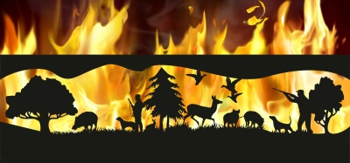

Что чаще всего является причинами лесных пожаров по вине граждан?

Причинами лесных пожаров по вине граждан чаще всего является неосторожное обращение с огнём, а именно:
- неосторожность при курении, разведении костра;
- выжигание сухой травы (в т.ч. на сельхозугодьях);
- искры из выхлопной трубы трактора;
- искры из печной;
- сжигание порубочных остатков;
- нарушение требований пожарной безопасности на полигоне ТБО;
- разжигание костров в районе торфяных залежей;
- брошенное стекло (эффект линзы);
- поджог.

Какие обязанности, запреты и ограничения установлены для обеспечения пожарной безопасности в лесах?
Выжигание сухой травянистой растительности (сельскохозяйственные палы) на землях с/х назначения, запаса и населённых пунктов запрещены! (п. 185 Правил противопожарного режима в РФ, утв. постановлением Правительства РФ от 16.09.2020 № 1479).
Разведение костров допускается только в котлованах глубиной не менее 30 см., не более 1 метра в диаметре или с использованием площадки с ёмкостью из негорючих материалов объёмом не более 1 куб. метра. На расстоянии не менее 50 метров от строений, 100 метров от хвойных и 30 метров от лиственных деревьев (Приложение № 4 к Правилам противопожарного режима в РФ, утв. постановлением Правительства РФ от 16.09.2020 № 1479).
В лесах запрещается:
- разводить костры в местах возможного возгорания (хвойные молодняки, гари, повреждённый лес, торфяники, лесосеки, неочищенные от порубочных остатков и заготовленной древесины места, места с подсохшей травой, под кронами деревьев);
- бросать горящие спички, окурки и золу;
- бросать стекло;
- использовать пыжи из горючих или тлеющих материалов;
- оставлять пропитанные горючими веществами материалы;
- заправлять горючим топливные баки при работе двигателя, использовать неисправный двигатель, курить и пользоваться открытым огнём вблизи машин, заправляемых горючим.
Недопустимо использовать неисправные печи в домах и иных строениях, в т.ч. расположенных в лесном массиве или вблизи него (п. 77 Правил противопожарного режима в РФ, утв. 16.09.2020 № 1479).
Владельцы и пользователи земельных участков, прилегающих к лесу, должны очищать их от сухой травы, опавших листьев и стеблей после уборки урожая, валежника, порубочных остатков, мусора и других горючих материалов на полосе не менее 10 м. от границ территории и (или) леса либо отделять противопожарной минерализованной полосой шириной не менее 1.4 м или иным противопожарным барьером. (п. 10 Правил пожарной безопасности в лесах, утв. постановлением Правительства Российской Федерации от 07.10.2020 № 1614).

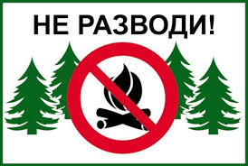

В случае возникновения пожара граждане обязаны немедленно уведомлять о них пожарную службу, а до её прибытия принимать посильные меры по спасению людей, имущества и тушению пожаров, оказывать содействие пожарной охране (ст. 34 Федеральный закон от 21.12.1994 № 69-ФЗ «О пожарной безопасности»).

Какую ответственность несут нарушители правил пожарной безопасности в лесах?
Нарушение правил пожарной безопасности в лесах, повлекшее возникновение лесного пожара, влечёт административную ответственность по ст.ст. 8.32 КоАП РФ со штрафом до 60 тыс. рублей для граждан, до 110 тыс. для должностных лиц и до 2 млн. рублей для организаций.
В случае, когда лесной пожар нанес ущерб 10 тыс. рублей и более, виновник несет уголовную ответственность по ст. 261 УК РФ с максимальным наказанием в виде штрафа до 3 млн. рублей или в размере дохода осужденного за период до 5 лет либо лишением свободы на срок до 10 лет со штрафом 500 тысяч рублей или в размере дохода осужденного за период до 3 лет или без такового.
Кроме того, на виновника возлагается обязанность возместить ущерб, причинённый лесному фонду, затраты государства на тушение пожара и восстановление лесных насаждений (ст. 100 Лесного кодекса Российской Федерации). Ущерб возмещается виновным лицом добровольно или взыскивается принудительно в судебном порядке, его размер не ограничивается.

Куда сообщать о фактах нарушения правил пожарной безопасности в лесах и о фактах возникновения пожаров?
Если Вы стали свидетелем нарушений Правил пожарной безопасности в лесу или в их непосредственной близости со стороны иных лиц или заметили возгорание в лесу или вблизи лесного массива, не оставайтесь в стороне, сообщите об этом в региональную диспетчерскую службу по номерам 44-74-76 или Прямой линии лесной охраны 8 800 100 94 00, либо на номера экстренных служб полиции (02 или 102) и МЧС (01 или 101)!




Прокуратура Республики Саха (Якутия)
677000, г. Якутск, пр. Ленина, 48,
http://https://epp.genproc.gov.ru/web/proc_14



Прокуратура Республики Саха (Якутия)

Прокуратура
Республики Саха (Якутия)

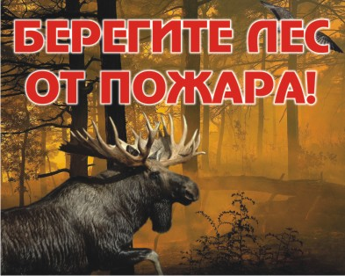

Г. Якутск, 2022 год

